Pielikums Ādažu novada pašvaldības 28.12.2022. sēdes lēmumam Nr. 605
Attēls 1 – Zemesgabalu novietojums kadastrā

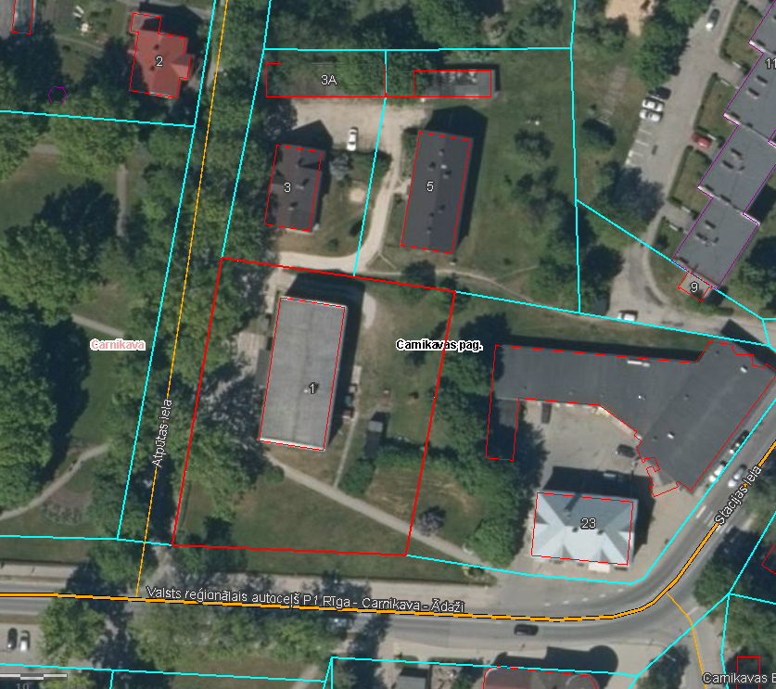

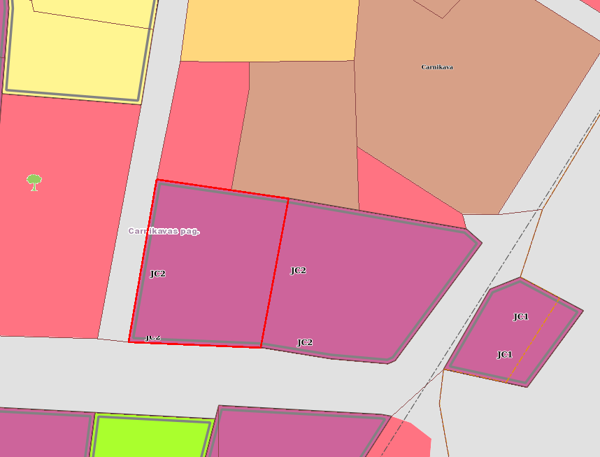
Attēls 2 – Zemesgabalu novietojums TIAN

